МИНОБРНАУКИ РОССИИ

**ФЕДЕРАЛЬНОЕ ГОСУДАРСТВЕННОЕ БЮДЖЕТНОЕ ОБРАЗОВАТЕЛЬНОЕ УЧРЕЖДЕНИЕ**

**ВЫСШЕГО ПРОФЕССИОНАЛЬНОГО ОБРАЗОВАНИЯ**

**“ВОРОНЕЖСКИЙ ГОСУДАРСТВЕННЫЙ УНИВЕРСИТЕТ”**

Факультет *компьютерных наук*

Кафедра *информационных технологий управления*

*Веб-приложение для поиска поставщиков и предложения поставок SupplSearch*

*Курсовой проект*

09.03.02 *Информационные системы и технологии*

*Информационные системы и технологии на предприятиях*

Допущен к защите

Обучающийся _______________А.С. Акиньшина, 3 курс, д/о

Обучающийся _______________М.Д. Квасова, 3 курс, д/о

Руководитель _______________В.А. Рыжков, преподаватель

Воронеж 2020

**Оглавление**

Введение 3

1. Постановка задачи 4

2. Анализ предметной области 6

2.1. Глоссарий 6

2.2. Общий обзор 6

2.3. Анализ спроса 9

2.4. Анализ существующих решений 10

2.4.1. Группа ВКонтакте «Товарочка» 10

2.4.2. Группа ВКонтакте «Рынок Садовод поставщики» 12

2.4.3. Поставщики.ру 13

2.5. Анализ потребностей 14

3. Анализ задачи 17

3.1. Варианты использования приложения 17

3.1.1. Анализ ключевых сценариев 19

3.2. Взаимодействие компонентов системы 20

3.3. Варианты действия в системе 26

3.4. Варианты состояния системы 29

3.5. Описание классов и объектов 31

3.6. Развертывание приложение 33

4. Реализация 34

4.1. Анализ средств реализации 34

4.2. Анализ архитектуры 35

4.3. Модель базы данных 35

Источники 39

# Введение

Процесс проведения закупок присущ любой компании. В коммерческой деятельности в ходе закупки организация определяет необходимость в конкретных товарах, оценивает и отбирает конкретные марки и поставщиков.

Поиск поставщиков – процесс постоянный, так как рынок меняется – появляются новые тренды. Вместе с тем партнер может обанкротиться, повысить цены, изменить ассортимент или качество продукции.

Инструментом для решения данного вопроса может являться система, которая нацелена на то, чтобы помочь покупателю и поставщику найти друг друга. Вместе с тем такая система позволила бы покупателям снизить трудозатраты на нахождение поставщиков, а поставщикам – увеличить поток клиентов за счет появления нового канала продаж, сократить издержки, связанные с маркетингом.

Данный курсовой проект посвящен разработке такого веб-приложения, которое будет просто в освоении, но в то же время предоставит основные возможности поиска и размещения, что позволит облегчить жизнь конечному пользователю.

# Постановка задачи

Цель данной курсовой работы: реализовать веб-приложение для соединения поставщиков и покупателей, которое будет удовлетворять следующим основным требованиям:

* Стабильная работа в браузерах Google Chrome, Яндекс.Браузер;
* Доступность приложения через локальный Web-сервер;
* Простой интерфейс, понятный даже неопытному интернет-пользователю;
* Отсутствие нагромождений;
* Выполнение следующих задач:
  + Возможность зарегистрироваться в приложении и войти в него под своим именем;
  + Возможность редактировать личные данные;
  + Возможность просмотра основных вкладок приложения;
  + Возможность добавить свой запрос или предложение в зависимости от уровня доступа.

Приложение должно позволять хранить следующую информацию о поставщиках и покупателях:

* Логин;
* Пароль;
* Название компании;
* Информация о компании;
* Контакты.

Приложение должно позволять хранить следующую информацию о запросах:

* Дата размещения запроса;
* Категория;
* Город;
* Наименование компании-покупателя;
* Объем заказа;
* Частота заказа;
* Описание запроса.

Приложение должно позволять хранить следующую информацию о предложениях:

* Дата размещения предложения;
* Категория;
* Город;
* Наименование компании-поставщика;
* Описание предложения.

# Анализ предметной области

## Глоссарий

P2P – peer-to-peer – это бизнес-модель, основанная на взаимодействии отдельных лиц с помощью онлайн базы данных или коммуникационного сервиса, которые позволяют разместить объявления об аренде или предложить товары и услуги.

Ниша в бизнесе – это узкая направленность деятельности компании.

Потребность – необходимость получить конкретный продукт, который позволил бы решить определенную задачу.

Издержки – расходы, связанные с повседневной работой бизнеса.

Поставщик – это юридическое или физическое лицо, поставляющее товары заказчику.

Покупатель – это человек или организация, осуществляющее оплату деньгами и являющееся приобретателем товара.

Запрос – это потребность заказчика (потенциального покупателя) в приобретении какого-либо товара.

Предложение – это желание и возможность поставщика (продавца) реализовывать свои товары или услуги.

Конверсия – это показатель, который отражает количество пользователей, совершивших целевое действие, в сравнение с общим числом посетителей.

## Общий обзор

Приложение будет являться одним из продуктов, созданным по p2p бизнес-модели. В контексте интернет-бизнеса p2p — это веб-приложение, которое позволяет найти людей, заинтересованных в услугах друг друга. Самый простой пример сайта, который работает по схеме p2p — тематические доски объявлений.

Согласно данным исследования «Яндекс.Касса» и Data Insight, с марта 2017 года по март 2018 года россияне потратили на p2p-покупки 591 млрд рублей. По мнению аналитиков, за указанный период 39 млн покупателей совершили 394 млн сделок. Продавцами выступили 22 млн компаний и частных лиц. [1]

Примерами успешных реализаций могут выступать такие площадки как Avito, BlaBlaCar, YouDo.

Так, например, Avito — популярный сервис бесплатных объявлений в России. Площадка, по данным Mediascope на август 2018 года, ежедневно охватывает аудиторию 4 млн россиян в возрасте 12–64 лет, проживающих в городах с населением от 100 тыс. человек. За девять месяцев 2018 года выручка Avito увеличилась на 30% по сравнению с аналогичным периодом предыдущего года. [2]

Таким образом, мы видим, что объем рынка насчитывает почти 600 млрд рублей, а представители рынка отмечают положительный рост.

В рамках данной бизнес-модели существуют сервисы p2p кредитования, которые работают по схеме, изображенной на рисунке 1:

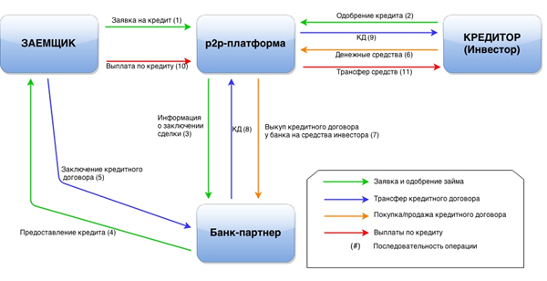Рисунок 1. Источник: <https://clck.ru/N4oRV>

1. Мистеру Н потребовались средства, и он подал заявку в p2p-платформу

2. p2p-платформа подобрала наиболее подходящие предложения от кредиторов. Мистер Н сделал свой выбор и заключил соглашение с Мистером Т (кредитор).

3. Информация о достижении соглашения была направлена из p2p-платформы в банк-партнер.

4. Банк предоставил денежные средства Мистеру Н (заемщик).

5. В свою очередь, Мистер Н подписал кредитный договор с банком.

6. Мистер Т направляет денежные средства в p2p-платформу.

7-8-9. p2p-платформа выкупает кредитный договор у банка и перенаправляет его Мистеру Т.

10-11. Между Мистером Н и Мистером Т возникают полноценные финансовые отношения по кредитному договору. [3]

Zopa – один из представителей такой p2p-платформы, которая позволяет людям брать и давать кредиты, минуя банки и финансовые институты. Zopa работает как кредитная платформа по принципу «Ты — мне, я — тебе», обеспечивая безопасность денежных обменов (кредитование и заимствование) между частными лицами. Пользователи, желающие предоставить деньги в кредит, публикуют на сайте Zopa объявление с указанием суммы и условий. Предложение сопоставляется с запросами на аналогичные суммы по таким же условиям. Zopa выступает исключительно как посредник, сводя кредиторов и заемщиков.

Однако сейчас российское законодательство не содержит отдельных норм для подобных проектов. В этой связи каждому из подобных проектов приходится иметь дело с одними и теми же юридическими коллизиями: проблемы незаконного предпринимательства, администрирования налогообложения.

Поэтому следует выбрать ту нишу, которая бы удовлетворяла следующим критериям:

* Наличие потребительского спроса;
* Наличие конкурентов и наличие недостатков их предложения;
* Решает проблемы конечного пользователя.

Для тестирования бизнес-модели в качестве ниши было выбрано веб-приложение для поиска поставщиков и поставок. Далее предметом анализа является именно оно.

## Анализ спроса

Для оценки спроса на поиск поставщиков воспользуемся популярным сервисом <https://wordstat.yandex.ru/>, который приводит статистику запросов на Яндексе, включающих заданное нами слово или словосочетание (слева), и похожих запросов (справа).

Цифры рядом с каждым запросом в результатах подбора слов дают предварительный прогноз числа показов в месяц, которое мы получим, выбрав этот запрос в качестве ключевого слова.

Результаты статистики, актуальной 10 марта 2020 года, по запросу «поиск поставщиков» приведен на рисунке 2. По нашему и смежным запросам имеем примерно 120 000 целевых показов.

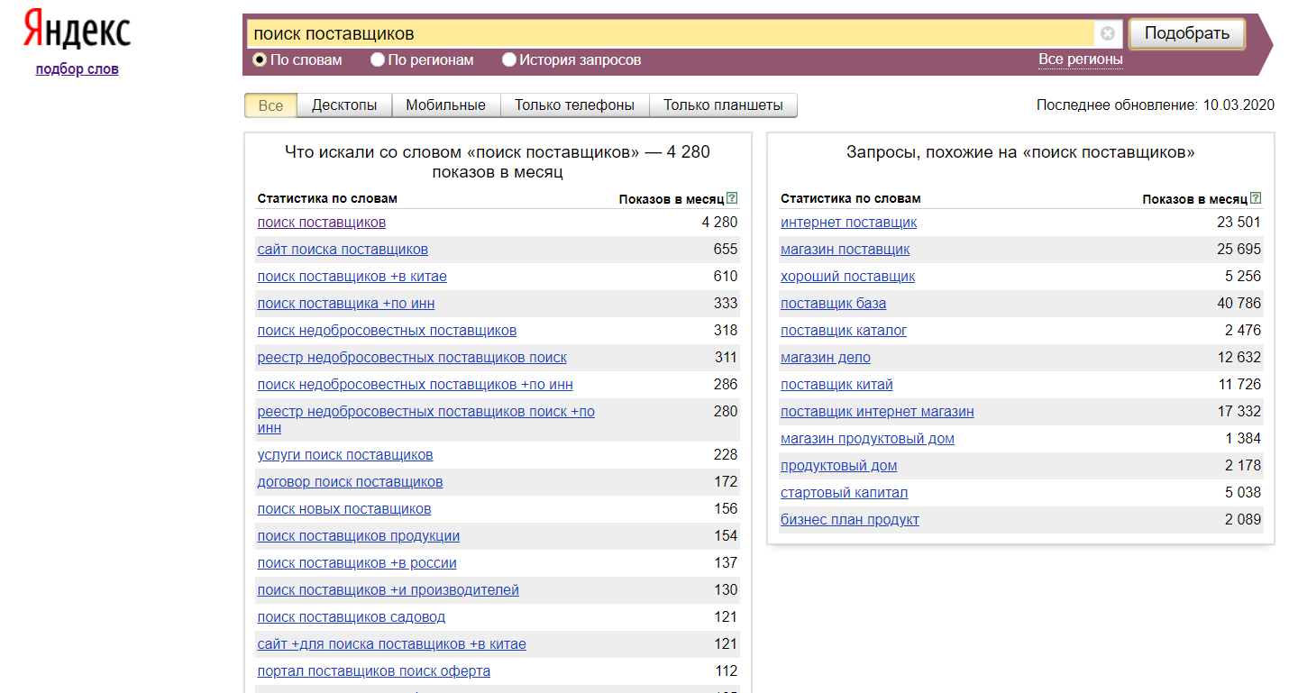Рисунок 2 - Результат анализа числа показов по запросу «поиск поставщиков»

В рейтинге ТОП-100 интернет-портала Рамблер в категории «Бизнес» [4] сайт Поставщики.ру занимает 5 позицию. Первые 8 позиций рейтинга с показателями, которые имеют его лидеры, показаны на рисунке 3.

Мы можем видеть, что сайт Поставщики.ру ежемесячно посещает около 190 000 уникальных посетителей, которые суммарно просматривают сайт более 900 000 раз. Данные являются актуальными 11 апреля 2020 года.   
Далее в пункте 2.4.3. мы ещё подробно рассмотрим сайт Поставщики.ру.

Таким образом, на основе данного анализа спроса мы можем сделать вывод о том, что и тема поиска поставщиков, и ресурсы для их поиска являются востребованными сегодня.

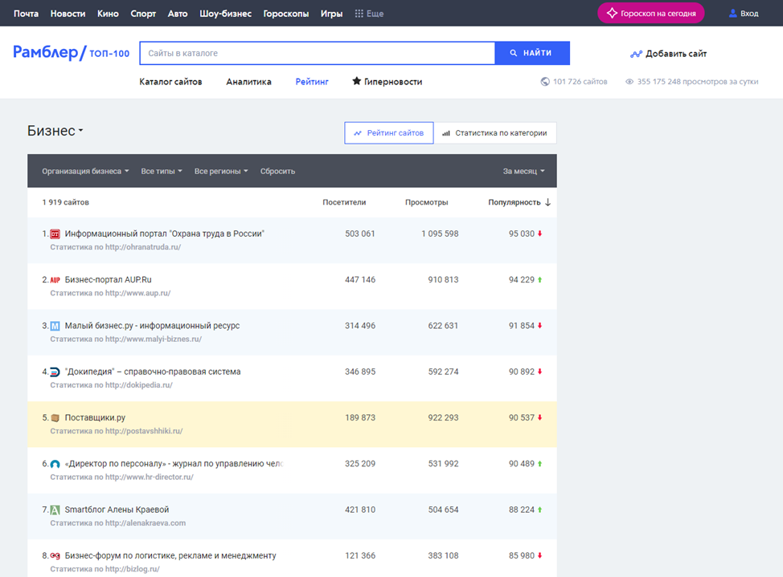Рисунок 3 - Рамблер ТОП-100 в категории «Бизнес»

## Анализ существующих решений

### Группа ВКонтакте «Товарочка»

Группа предназначена для поставщиков, желающих предложить собственные товары, а также для тех, кто занимается товарным бизнесом и желает совершить закупку. На момент 11 апреля 2020 года группа имеет 86 459 подписчиков. Информацию, предоставляемую владельцем группы, мы видим на рисунке 4.

Для того чтобы бесплатно разместить собственное объявление необходимо «Предложить запись» и ждать размещения в течение 4-5 недель. Притом запись размещается анонимно, и связаться с потенциальными покупателями возможно только через комментарии. Запись вне очереди стоит 150 рублей и выкладывается в день оплаты или на следующий день с указанием авторства. Также есть возможность закупить оптовый пакет размещения и возможность защитить собственный пост от комментариев за дополнительную плату.

Достоинства:

* Большая база поставщиков;
* Отсутствие препятствий для увеличения числа пользователей.

Недостатки:

* Долгое ожидание бесплатного выкладывания поста;
* Неудобство поиска необходимого товара;
* Сложность проверки добросовестности поставщика.

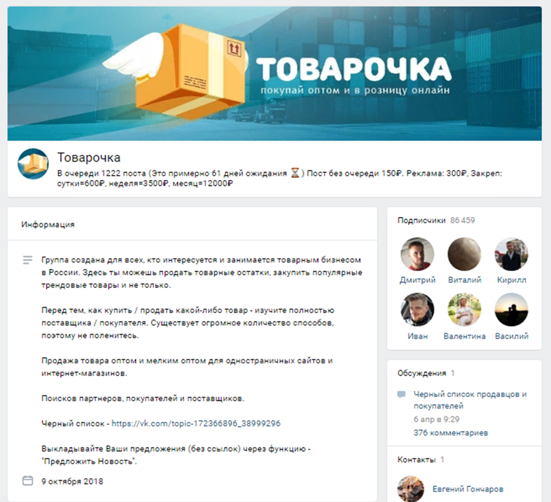.

Рисунок 4 - Информация о группе «Товарочка»

<https://vk.com/tovarochka_optom> - ссылка на группу.

### Группа ВКонтакте «Рынок Садовод поставщики»

Группа предлагает поставщикам рынка Садовод бесплатное размещение собственных предложений товаров. Каждое предложение содержит ссылку на продавца, номер места на рынке и некоторые условия поставок, если таковые возможны. Некоторые предложения содержат фотографии предлагаемых товаров. Присутствует возможность найти товары из категорий. Пример полного предложения, список предлагаемых категорий товаров и описании группы приведены на рисунке 5.

Достоинства:

* Большая база поставщиков;
* Возможность быстро связаться с поставщиком через сообщения ВКонтакте;
* Наличие списка проверенных поставщиков.

Недостатки:

* Нет возможности разместить запрос на поставку;
* Маленький выбор категорий товаров.

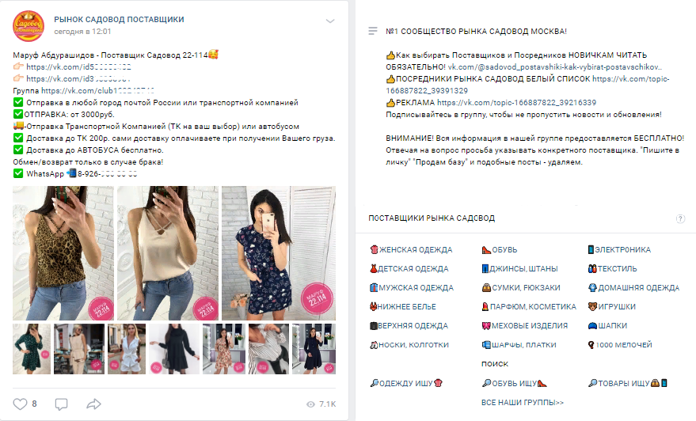Рисунок 5 – Пример предложения, описание группы, список категорий

<https://vk.com/sadovod_postavshiki> - ссылка на группу.

### Поставщики.ру

Сайт Поставщики.ру из всех рассмотренных вариантов обладает самым большим, но избыточным количеством возможностей, которое усложняет поиск необходимого раздела и замедляет работу, как отмечают пользователи в своих отзывах, примеры которых приведены на рисунке 6.

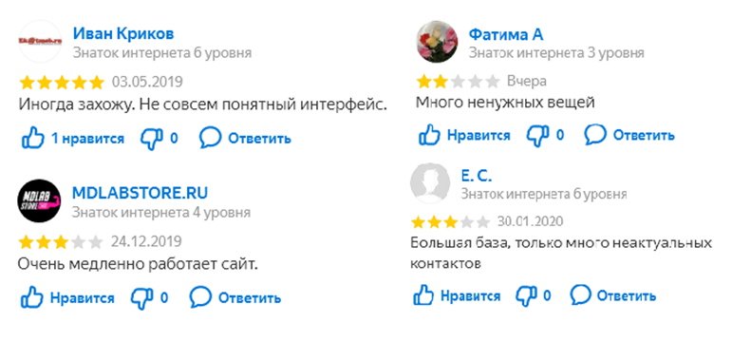

Рисунок 6 - Отзывы о сайте Поставщики.ру

Скриншот главной страницы сайта приведен на рисунке 7. На сайте есть возможность разместить как собственное предложение, зарегистрировавшись в качестве поставщика, так и собственный запрос, зарегистрировавшись как покупатель. Также покупатели и поставщики имеют возможность делиться новостями о своей компании и продукции. При необходимости поиск может осуществляться по отдельным товарам. На сайте есть страница для проверки поставщика с помощью сервиса ЗАЧЕСТНЫЙБИЗНЕС.

Достоинства:

* Большая база поставщиков;
* Наличие рейтинга у поставщиков;
* Возможность проверки поставщика на сайте.

Недостатки:

* Избыточность возможностей;
* Медленная работа;
* Сложный интерфейс.

<https://www.postavshhiki.ru/> - ссылка на сайт.

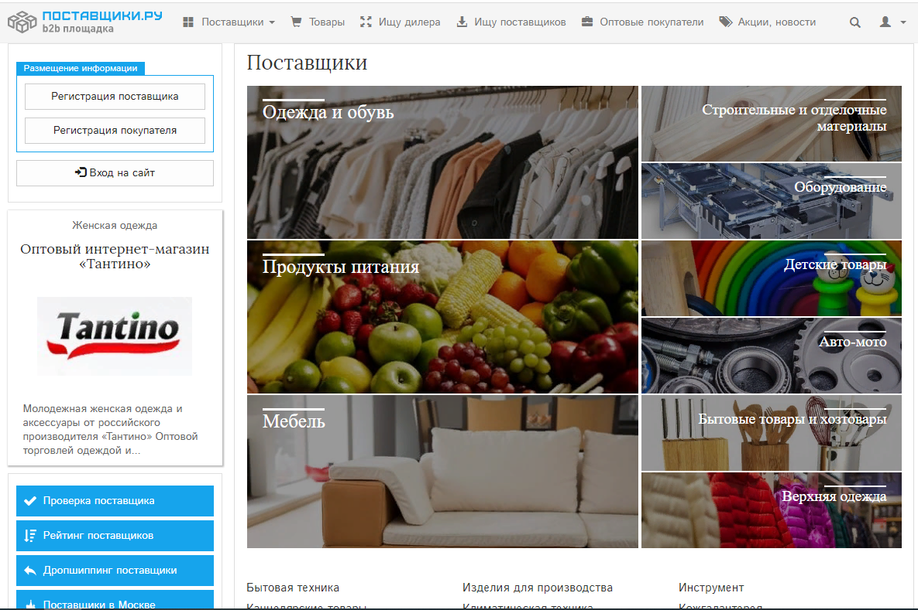

Рисунок 7 - Главная страница сайта

Из анализа существующих решений мы делаем вывод о том, что при реализации приложения SupplSearch стоит придерживаться следующего:

* Простота интерфейса;
* Бесплатное размещение;
* Широкий выбор категорий товаров;
* Обеспечение возможности отобрать предложения и запросы по параметрам;
* Обеспечение возможности увеличения числа пользователей.

В приложении нужно избегать избыточной функциональности и нагромождений в интерфейсе.

## Анализ потребностей

Любой бизнес нацелен на то, чтобы закрывать потребности своего конечного пользователя. И покупатель, и поставщик имеют общую задачу – сокращать издержки собственной деятельности.

При рассмотрении процесса продаж с точки зрения поставщика издержки имеют обобщенно следующую структуру:

* Транспортные затраты (амортизация транспортных средств, топливо и энергия, профилактический и текущий ремонт, страхование, налоги на транспортные средства);
* Содержание складских помещений (амортизация складских зданий, оборудования, арендная плата, коммунальные расходы);
* Убытки от хранения запасов (ошибки учета отпуска и приемки, коррозия, страхование);
* Административные затраты (зарплата и льготы бухгалтеру, канцелярия, амортизация офисной техники);
* Продажи и маркетинг (программирование сайта, продвижение сайта, рекламные материалы, рекламный бюджет, зарплата и льготы сотрудникам, обеспечивающим продажи – продавцы, маркетологи). [5]

Так, на рисунке 8 мы можем видеть пример запросов с сайта объявлений YouDo на заполнение сайта товарами, настройку рекламы, продвижение сайта и конкретного товара.

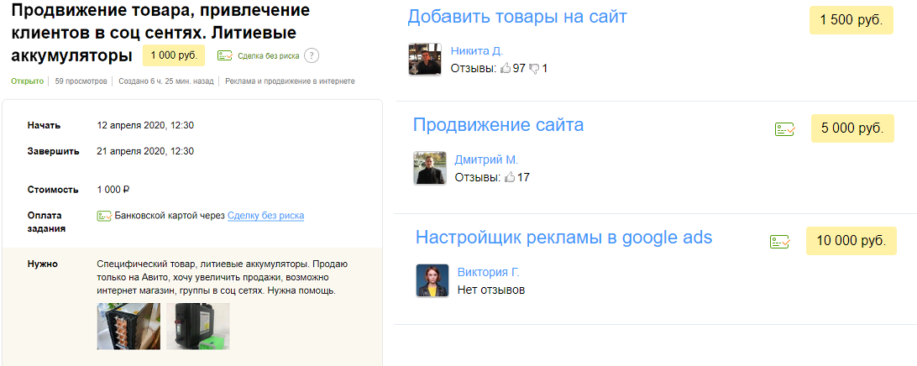Рисунок 8 - Пример запросов на YouDo

Поставщики могут предлагать свой товар не через собственный сайт или точки оптовых продаж, а через написание предложений о поставках в различные чаты. Однако результативность такого предложения крайне низкая в силу отсутствия входящего запроса.

Благодаря размещению на SupplSearch поставщики смогут увеличить поток клиентов за счет появления нового канала продаж, содержащего целевую аудиторию, сократить издержки, связанные с маркетингом.

Структура покупательских издержек в процессе закупок:

* Стоимость закупки;
* Административные затраты (зарплата и льготы бухгалтеру, логисту, канцелярия, амортизация офисной техники);
* Убытки от хранения запасов.

Используя SupplSearch, покупатели, представители юридических лиц, смогут сократить время на поиск поставок благодаря возможности получить все предложения в одном месте и отобрать их по необходимым параметрам, получить необходимые контакты. Тем самым сокращаются издержки на зарплаты сотрудникам, обслуживающим процесс поставок. Вместе с тем отпадает необходимость

# Анализ задачи

## Варианты использования приложения

Есть два вида пользователей, которые могут взаимодействовать с приложением: незарегистрированный – гость; зарегистрированный – покупатель/поставщик. Диаграмма прецедентов для гостя показана на рисунке 9, для поставщика и покупателя – на рисунке 10.

Притом гость имеет следующие возможности:

* Зарегистрироваться как покупатель;
* Зарегистрироваться как поставщик;
* Просмотреть страницы приложения;
* Осуществить поиск по параметрам на страницах приложения;
* Войти как покупатель;
* Войти как поставщик.

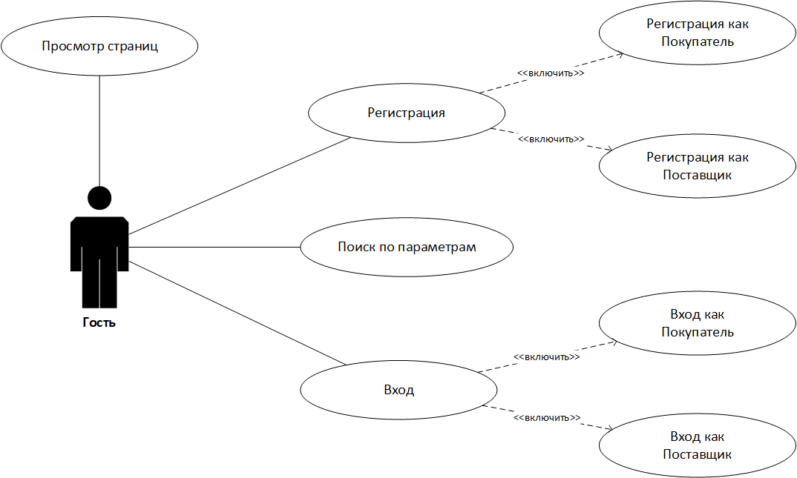  
Рисунок 9 - Диаграмма прецедентов для гостя

Поставщик в приложении может:

* Добавить свое предложение о поставках;
* Удалить свое предложение о поставках;
* Просмотреть страницы приложения;
* Осуществить поиск по параметрам на страницах приложения;
* Изменить данные в личном кабинете:
  + Изменить логин;
  + Изменить пароль;
  + Изменить контакты;
  + Изменить название компании;
  + Изменить информацию о компании;
* Выйти из аккаунта.

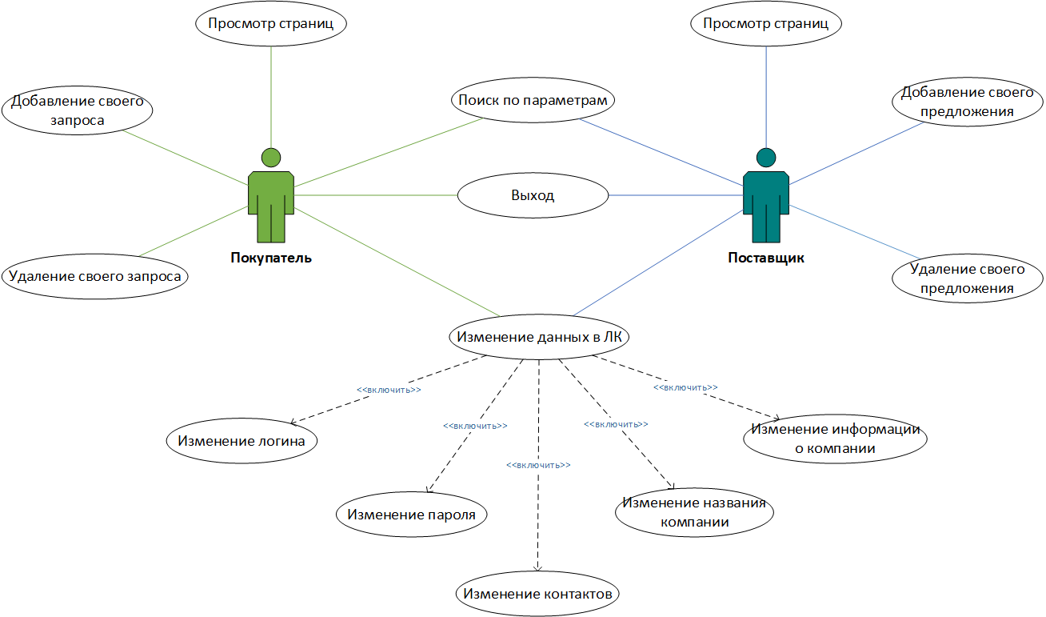Рисунок 10 - Диаграмма прецедентов для покупателя и поставщика

Для покупателя доступны следующие возможности:

* Добавить свой запрос на поставку;
* Удалить свой запрос на поставку;
* Просмотреть страницы приложения;
* Осуществить поиск по параметрам на страницах приложения;
* Изменить данные в личном кабинете:
  + Изменить логин;
  + Изменить пароль;
  + Изменить контакты;
  + Изменить название компании;
  + Изменить информацию о компании;
* Выйти из аккаунта.

### Анализ ключевых сценариев

Для того чтобы понять, насколько приложение просто в освоении и отвечает потребностям пользователей, к приложению подключается система веб-аналитики Яндекс.Метрика. Данный интернет-сервис отслеживает какой посетитель заходил, в какое время, откуда пришел, сколько времени провел в приложении и многое другое.

Получая данные о посетителях, мы можем анализировать их поведение и на основе выводов принимать решения о доработке для улучшения работы и увеличения конверсии.

С помощью интернет-сервиса Яндекс.Метрика будет вестись учет по 3 следующим ключевым вариантам использования:

1. Регистрация в веб-приложении;
2. Просмотр страниц приложения;
3. Добавление запроса.

При расчете конверсии сервис оценивает, какая доля посетителей достигла цели – произвела определенное действие.

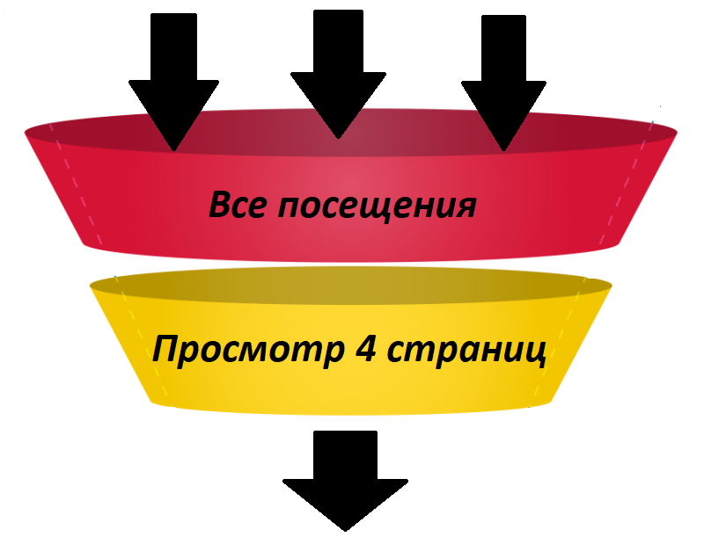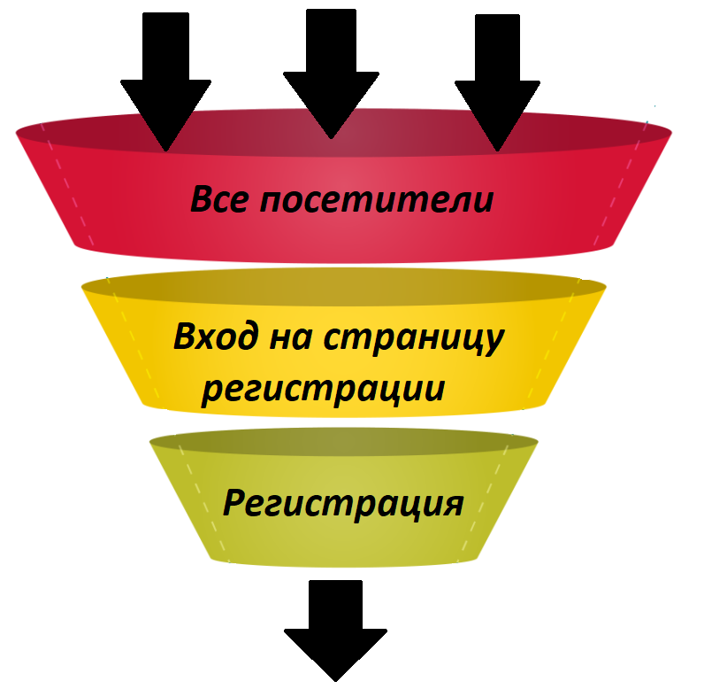Для понимания того, какой процент пользователей «отсеивается» на каждом из шагов по достижению ключевого варианта использования, для каждого варианта использования была создана воронка, отображающая последовательность выполнения шагов. Воронки приведены на рисунках 11, 12, 13.

Рисунок 11 – Воронка для регистрации

Рисунок 12 – Воронка для просмотра страниц

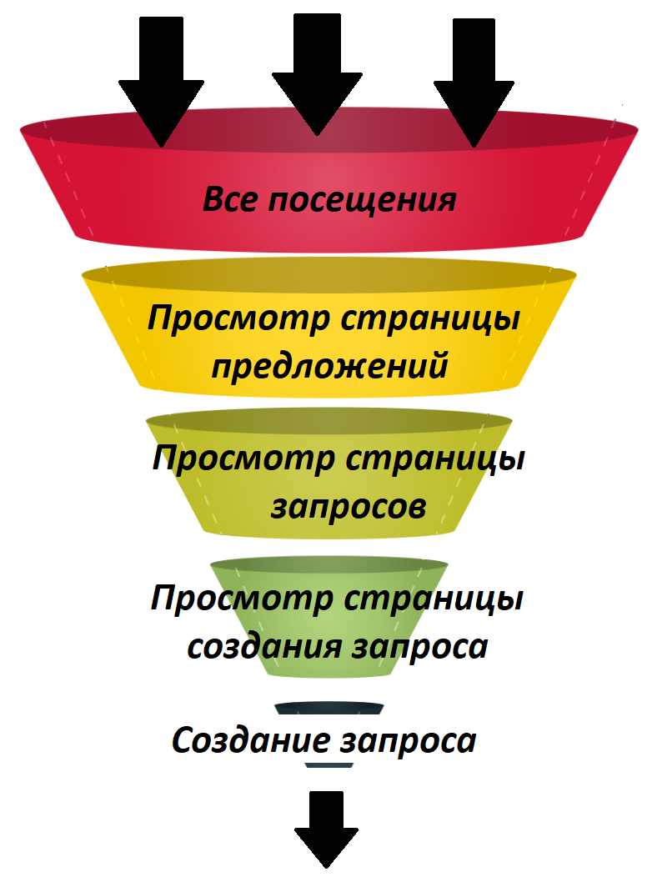Для того, чтобы счетчик работал корректно, подсчитывая все посещения, и не давал сбоев при подсчете конверсии для просмотра страниц приложения, устанавливаем код счетчика в начале всех jsp страниц.

Рисунок 13 – Воронка для просмотра страниц

Для того, чтобы отслеживать целевые действия, после добавление нового запроса, предложения или после регистрации в приложении в качестве поставщика или покупателя к адресу страницы, на которую будет осуществлен переход, должно добавиться #new, что позволит изменить счетчик Яндекс.Метрика для соответствующей цели. В противном случае он будет увеличиваться каждый раз при заходе на главную страницу, страницу запросов или предложений.

## Взаимодействие компонентов системы

Рассматривая диаграммы взаимодействия, следует сказать, что диаграмма кооперации описывает поведение приложения на уровне объектов, которые обмениваются между собой сообщениями, чтобы реализовать некоторый вариант использования. С помощью диаграмм последовательности описывается взаимодействие с учетом временных особенностей передачи и приема сообщений.

На рисунке 14 показана диаграмма последовательности для поиска по параметрам на страницах приложения, а на рисунке 15 мы видим диаграмму кооперации для того же прецедента.

Поиск по страницам может осуществляться как зарегистрированным пользователем – покупателем или поставщиком, так и любым гостем.

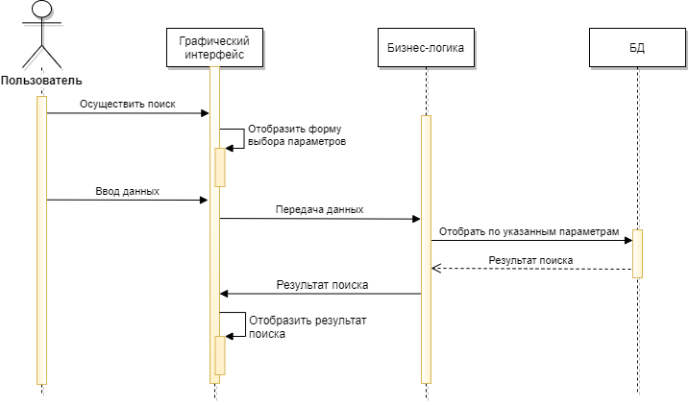Рисунок 14 – Диаграмма последовательности для поиска по параметрам

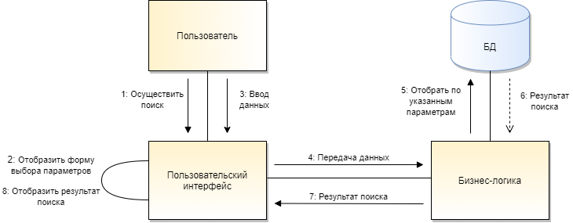Рисунок 15 – Диаграмма кооперации для поиска по параметрам

Пользователь нажимает на кнопку «Поиск по параметрам», и отображается форма выбора параметров, которую он заполняет. Результат поиска отображается на странице благодаря взаимодействию пользовательского интерфейса и бизнес-логики.

На рисунке 16 диаграмма последовательности для входа в приложение под своим именем, а на рисунке 17 диаграмма кооперации для того же прецедента.

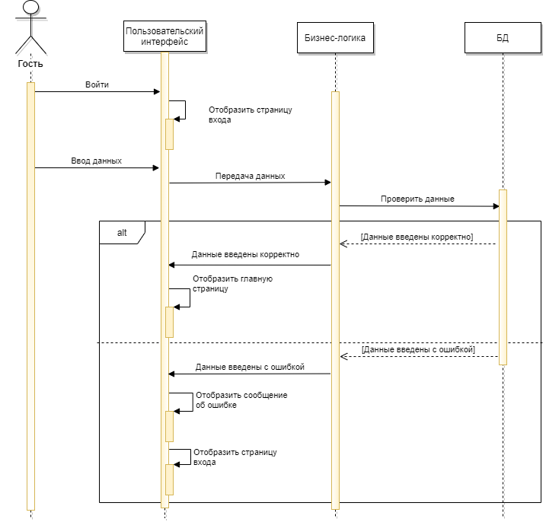Рисунок 16 – Диаграмма последовательности для входа

Для входа в приложение гость нажимает кнопку «Вход» справа на горизонтальном меню после чего видит страницу входа, на которой вводит данные. Если данные введены корректно, то на экране появляется главная страница веб-приложения, если с данные введены с ошибкой, то появляется соответствующее сообщение и осуществляется возврат на страницу входа.

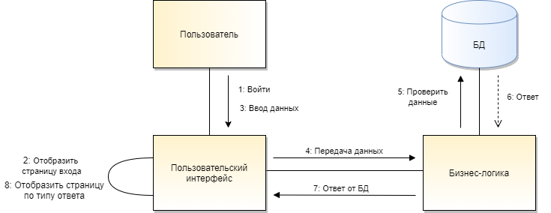

Рисунок 17 – Диаграмма кооперации для входа

На рисунке 18 представлена диаграмма последовательности для изменения данных в личном кабинете покупателя или поставщика, а на рисунке 19 изображена диаграмма кооперации для того же прецедента.

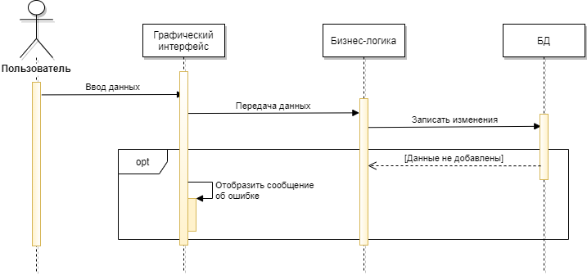

Рисунок 18 – Диаграмма последовательности для изменений в личном кабинете

Если при сохранении изменений в личном кабинете в каком-либо из полей возникает ошибка при записи в базу данных, то пользователь получает сообщение об ошибке.

На рисунке 20 представлена диаграмма последовательности для удаления предложения. Тот же алгоритм справедлив для удаления запроса, на месте актера будет выступать покупатель.

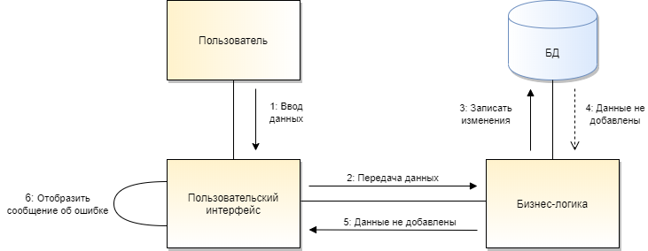

Рисунок 19 – Диаграмма кооперации для изменений в личном кабинете

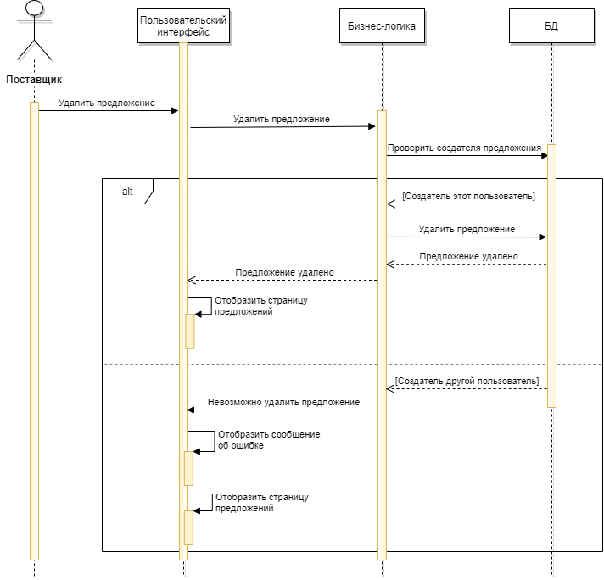Рисунок 20 – Диаграмма последовательности для удаления

В случае, если данный поставщик является создателем предложения, оно удаляется и осуществляется переход на страницу предложений. Если поставщик не является создателем предложения, то выводится сообщение об ошибке и осуществляется тот же переход на главную страницу.

На рисунке 21 представлена диаграмма последовательности для регистрации пользователя в приложении.

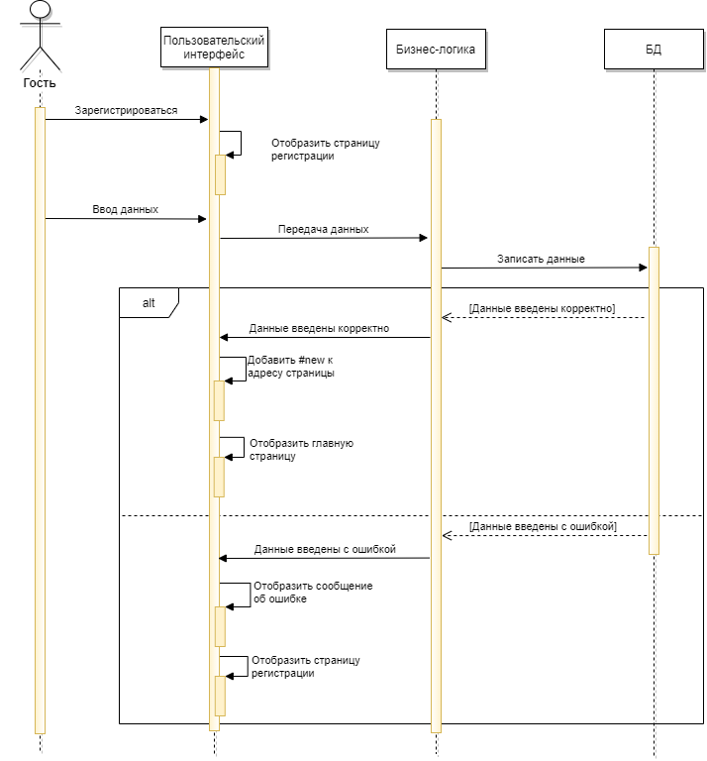Рисунок 21 – Диаграмма последовательности для регистрации

В правой части горизонтального меню гость выбирает «Зарегистрироваться» после чего переходит на страницу регистрации. Там он вводит логин, под которым хочет зарегистрироваться в приложении, название своей компании, задает пароль и тип доступа – покупатель или поставщик.

В случае, если пользователь с данным логином существует, пользователь получает сообщение об ошибке и перебрасывается на страницу регистрации. Если данные введены корректно, то осуществляется переход на главную страницу.

Алгоритм, описанный на диаграмме последовательности для регистрации, аналогична для прецедента добавления запроса или предложения. В этом случае пользователь выбирает «Добавить» на странице, где уровень доступа ему это позволяет, на странице создания вводит все необходимые данные. При ошибке ввода получает соответствующее сообщение и переходит на исходную страницу.

При успешной регистрации в качестве поставщика или покупателя или при добавлении запроса или предложения #new добавляется к адресу страницы, на которую должен быть осуществлен переход, для корректной работы счетчика Яндекс.Метрика.

## Варианты действия в системе

На рисунке 22 представлена диаграмма деятельности, демонстрирующая процесс становления гостя пользователем приложения. Сделать это можно посредством входа в приложение в случае наличия действительного логина и пароля или зарегистрировавшись.

Рисунок 23 показывает то, какие действия могут быть предприняты в приложении на странице предложении поставщиком. Такой же набор вариантов действия имеет покупатель на странице запроосов.

Диаграмма деятельности, изображенная на рисунке 24, отражает возможности действий в системе в процессе внесения изменений в личном кабинете.

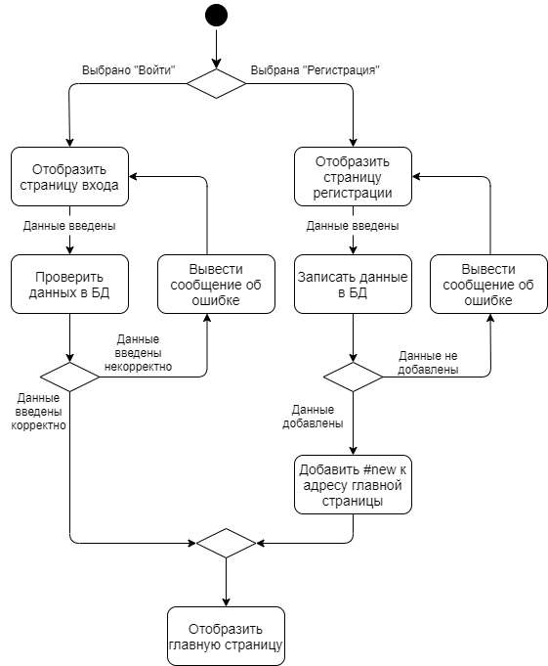

Рисунок 22 – Диаграмма деятельности для входа и регистрации

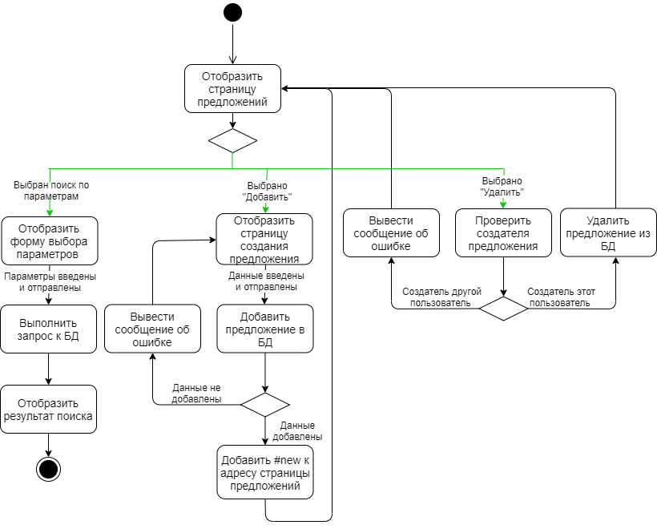Рисунок 23 – Диаграмма деятельности для страницы предложений

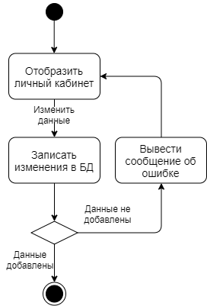

Рисунок 24 – Диаграмма деятельности для изменений в личном кабинете

## Варианты состояния системы

Диаграмма состояния, представленная на рисунке 25, описывает процесс измения состояния системы при реализации входа и регистрации.

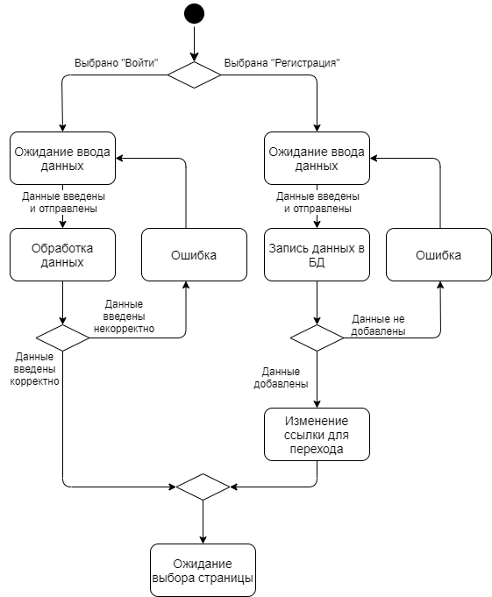

Рисунок 25 – Диаграмма состояний для входа и регистрации

Изображенная на рисунке 26 диаграмма, отображает состояния, в которых может находиться система, начиная с момента перехода поставщика на страницу предложений. Аналогичная схема выполняется для покупателей и страницы запросов.

Диаграмма на рисунке 27 показывает возможные состояния после перехода в личный кабинет поставщиком или покупателем.

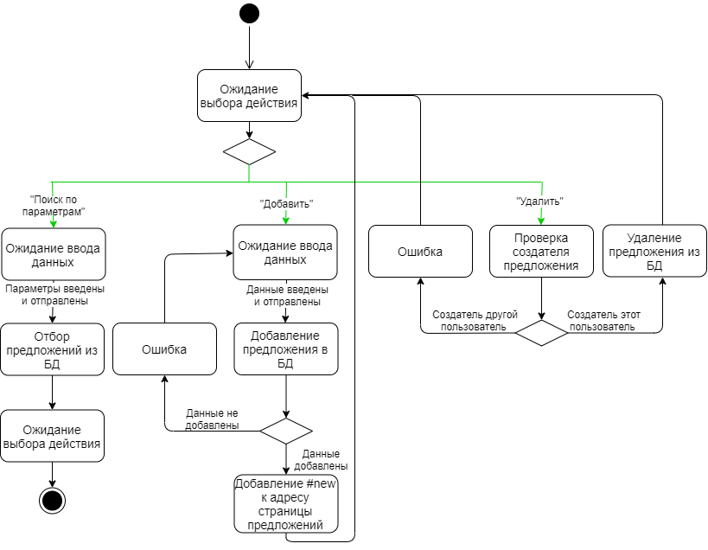

Рисунок 26 – Диаграмма состояний для страницы предложений

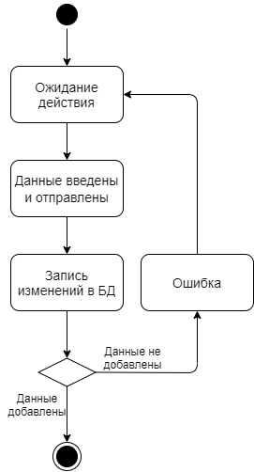

Рисунок 27 – Диаграмма состояний для изменения в личном кабинете

## Описание классов и объектов

Диаграмма классов на рисунке 28 описывает классы, которые расширяют сущности ER-диаграммы.

Класс Supplier представляет собой отражение сущности Поставщики, Supply – Поставки, Customer-покупатели, Request –Запросы. Классы Supply и Customer наследуются от абстрактного класса AbstractUser, классы Supply, Request и AbstractUser наследуются от абстрактного класса Entity.

На диаграмме объектов, изображенной на рисунке 29, представлен пример экземпляров классов-сущностей: экземпляр класса Supplier, экземпляр класса Supply, который хранит в себе ссылку на экземпляр класса Supplier, экземпляр класса Customer, а также экземпляр класса Request, который хранит в себе ссылку на экземпляр класса Customer.

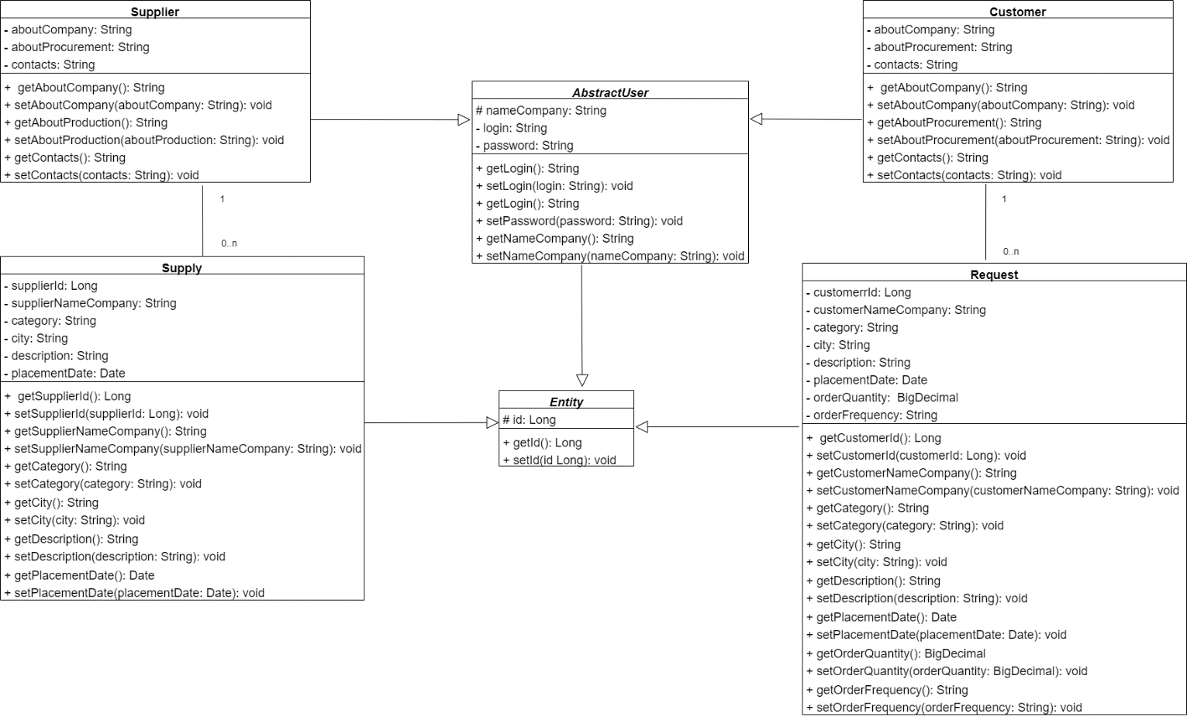Рисунок 28 – Диаграмма классов

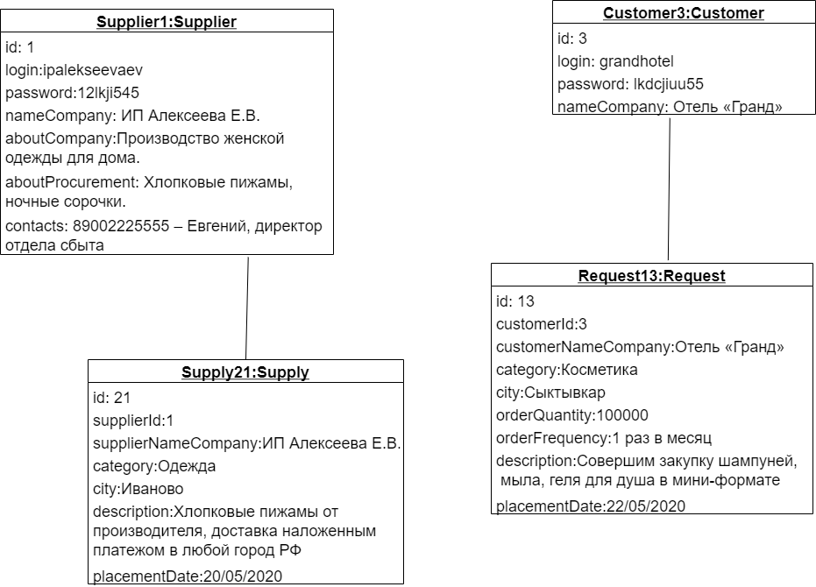Рисунок 29 - Диаграмма объектов

## Развертывание приложение

Диаграмма развертывания, изображенная на рисунке 30, показывает, какие аппаратные компоненты существуют, какие программные компоненты работают на каждом узле, и как различные части этого комплекса соединяются друг с другом.

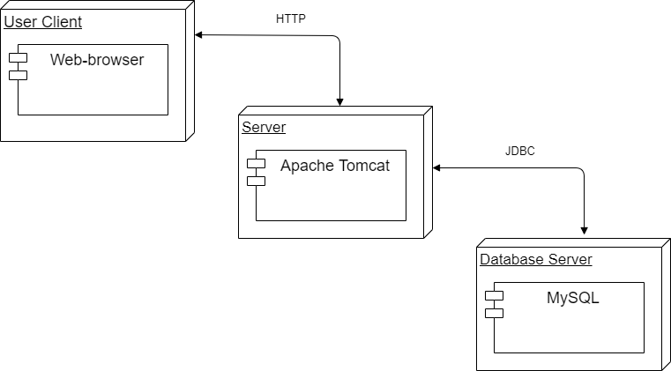Рисунок 30 – Диаграмма развертывания

# Реализация

## Анализ средств реализации

В качестве одного из средств реализации веб-приложения был выбран язык Java по следующим основным причинам:

* Архитектурная независимость и переносимость кода за счет транслирования программ на Java в байт-код, выполняемой виртуальной машиной Java;
* Безопасность – любые операции, превышающие установленные полномочия программы такие как попытка несанкционированного доступа к данным, вызывают немедленное прерывание виртуальной машиной;
* Автоматическое управление памятью;
* Высокая скорость реализации проекта за счет мощной библиотеки готовых классов.

В разработке используются также сервлеты, являющиеся интерфейсом Java. Их реализация расширяет функциональные возможности сервера и обеспечивает взаимодействие с пользователем в парадигме запрос/ответ, которая реализуется сервлет-контейнером. Используя сервлеты, мы получаем ввод от пользователей через формы на веб-страницах, от базы данных и имеем возможность просто создать динамические веб-страницы.

Для реализации front-end используется фреймворк Bootstrap, который представляет набора инструментов для создания веб-приложений. Он включает в себя HTML- и CSS-шаблоны оформления. Благодаря его использованию мы получаем следующие преимущества:

* Ускорение разработки за счет использования уже готовой разметки;
* Получение страниц, которые корректно отображаются во всех браузерах и на всех устройствах;
* Понятная и аккуратная структура кода для упрощения развития и поддержки приложения.

В качестве СУБД была выбрана MySQL, потому как она:

* Бесплатна для применения;
* Поддерживает всю необходимую функциональность SQL;
* Работает с большими объемами данных;
* Быстродействие благодаря внутреннему механизму многопоточности.

## Анализ архитектуры

При проектировании приложения был выбран паттерн MVC( Model-View-Controller) благодаря тому, что он позволяет разделить логические части приложения, создавать их и менять отдельно друг от друга.

MVC предполагает разделение системы на три отдельных компонента: Модель, Вид, Контроллер.

Модель – модель часть содержащая в себе функциональную бизнес-логику приложения. Она независима от остальных частей продукта.

Вид отвечает за отображение данных пользователю. Он предоставляет информацию из модели в удобном для восприятия пользователя формате и никак не изменяет модель.

В контроллере хранится код, который отвечает за обработку действий пользователя. Он определяет, какие представление должно быть отображено в данный момент.

Данный паттерн упрощает написание приложения, повышает читаемость кода, делает легче расширение и поддержку системы в будущем.

## Модель базы данных

База данных будет включать в себя 4 таблицы:

1. Поставщики
2. Предложения
3. Покупатели
4. Запросы

Схема базы данных представлена на рисунке 31.

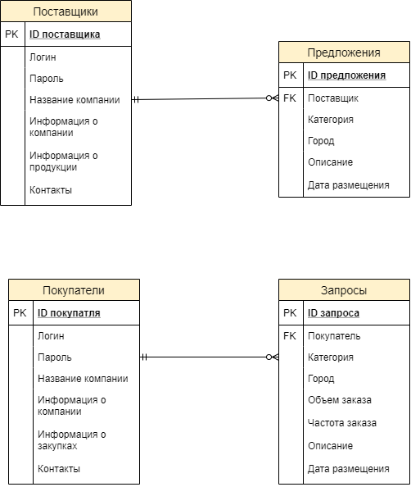

Рисунок 31 - Схема базы данных

Таблица поставщиков имеет следующие атрибуты:

* ID поставщика (является первичным ключом);
* Логин, который поставщик указывает при регистрации и может изменить в личном кабинете;
* Пароль, который поставщик указывает при регистрации и может изменить в личном кабинете;
* Название компании поставщика, которое он указывает при регистрации и может изменить в личном кабинете;
* Информация о компании, которую можно добавить в личном кабинете;
* Информация о продукции, которую можно добавить в личном кабинете;
* Контакты.

Таблица предложений имеет следующие атрибуты:

* ID предложения (является первичным ключом);
* Поставщик, который разместил это предложение (внешний ключ, который ссылается на атрибут «Название компании» таблицы «Поставщики»);
* Категория, к которой относится предлагаемая продукция;
* Город, из которого осуществляется доставка;
* Описание предложения;
* Дата размещения предложения.

Две сущности Поставщик и Предложение связаны между собой связью один-ко-многим с обязательным классом принадлежности экземпляров сущности Поставщик и необязательным классом принадлежности экземпляров сущности Предложение. Это значит, что каждый Поставщик может размещать любое число Предложений (в том числе может не размещать ни одного), а каждое Предложение может быть размещено одним и только одним Поставщиком.

Таблица покупателей имеет следующие атрибуты:

* ID покупателя (является первичным ключом);
* Логин, который покупатель указывает при регистрации и может изменить в личном кабинете;
* Пароль, который покупатель указывает при регистрации и может изменить в личном кабинете;
* Название компании покупателя, которое он указывает при регистрации и может изменить в личном кабинете;
* Информация о компании, которую можно добавить в личном кабинете;
* Информация о закупках, которую можно добавить в личном кабинете;
* Контакты.

Таблица запросов имеет следующие атрибуты:

* ID запроса (является первичным ключом);
* Покупатель, который разместил этот запрос (внешний ключ, который ссылается на атрибут «Название компании» таблицы «Покупатели»);
* Категория, к которой относится искомая продукция;
* Город, в который должна осуществляться доставка;
* Потенциальный объем заказа;
* Потенциальная частота заказа;
* Дата размещения запроса.

Две сущности Покупатель и Запрос связаны между собой связью один-ко-многим с обязательным классом принадлежности экземпляров сущности Покупатель и необязательным классом принадлежности экземпляров сущности Запрос. Это значит, что каждый Покупатель может размещать любое число Запросов (в том числе может не размещать ни одного), а каждый Запрос может быть размещен одним и только одним Покупателем.

# Источники

1. <https://bloomchain.ru/newsfeed/yandeks-kassa-i-data-insight-otsenili-rossijskij-rynok-sotsialnoj-kommertsii-v-591-mlrd-rublej/>
2. <https://www.rbc.ru/business/25/01/2019/5c4b29cd9a7947d3846437d1>
3. <https://ktovkurse.com/spend/banki-teryayut-monopoliyu-na-kredity>
4. <https://top100.rambler.ru/navi?categoryId=1010&page=1&subcategoryId=1011&resourceId=2842471#2842471>
5. <https://knowledge.allbest.ru/management/2c0a65625a2bc68a5d53a89521316d37_0.html>
6. <https://youdo.com/>
7. <https://vc.ru/marketing/55296-12-proryvnyh-biznes-modeley-kotorye-izmenili-rynok>
8. <https://ru.wikipedia.org/wiki/Яндекс.Метрика>